博山区人民政府
关于承接落实、调整规范一批行政权力事项的通知
博政字[2019]25号

各镇人民政府、街道办事处，开发区管委会，区政府各部门，各有关单位：
为贯彻落实省政府《关于取消下放一批省级行政许可等事项的通知》（鲁政发〔2018〕35号）和《淄博市人民政府关于承接落实、调整规范一批行政许可等事项的通知》（淄政字〔2019〕24号）要求，结合我区实际，区政府决定，承接落实、调整规范一批行政权力事项22项，其中，调整区级行政权力事项5项（附件1），承接省、市下放的行政权力事项17项（附件2）。
各有关部门（单位）要深入学习贯彻习近平新时代中国特色社会主义思想和党的十九大精神，认真做好衔接落实工作，及时调整本部门（单位）行政许可事项目录和权责清单，承接的行政许可事项要全部进驻政务服务中心办理，并及时完善行政审批事项业务手册和办事指南。各有关部门（单位）要切实加强监督指导和业务培训，对承接管理层级下放的事项，要规范权力运行流程，提高行政效率；对改变管理方式的行政许可事项，要减少申请材料，优化办理流程，不得再以审批方式进行管理；对受委托实施的行政许可事项，要严格按照委托机关要求实施审批；对相关事项涉及规范性文件的，要按照规定程序抓紧修改完善。各有关部门（单位）要按照鲁政发〔2018〕35号和淄政字〔2019〕24号等文件要求，及时制定衔接方案，做好衔接工作。各有关部门（单位）承接落实情况请于5月底前报区政府审改办。
附件:1.根据省政府、市政府文件对应调整的区级行政权力事项目录
2.承接省、市下放的行政权力事项目

博山区人民政府
2019年4月18日

附件1

根据省政府、市政府文件对应调整的区级行政权力事项目录

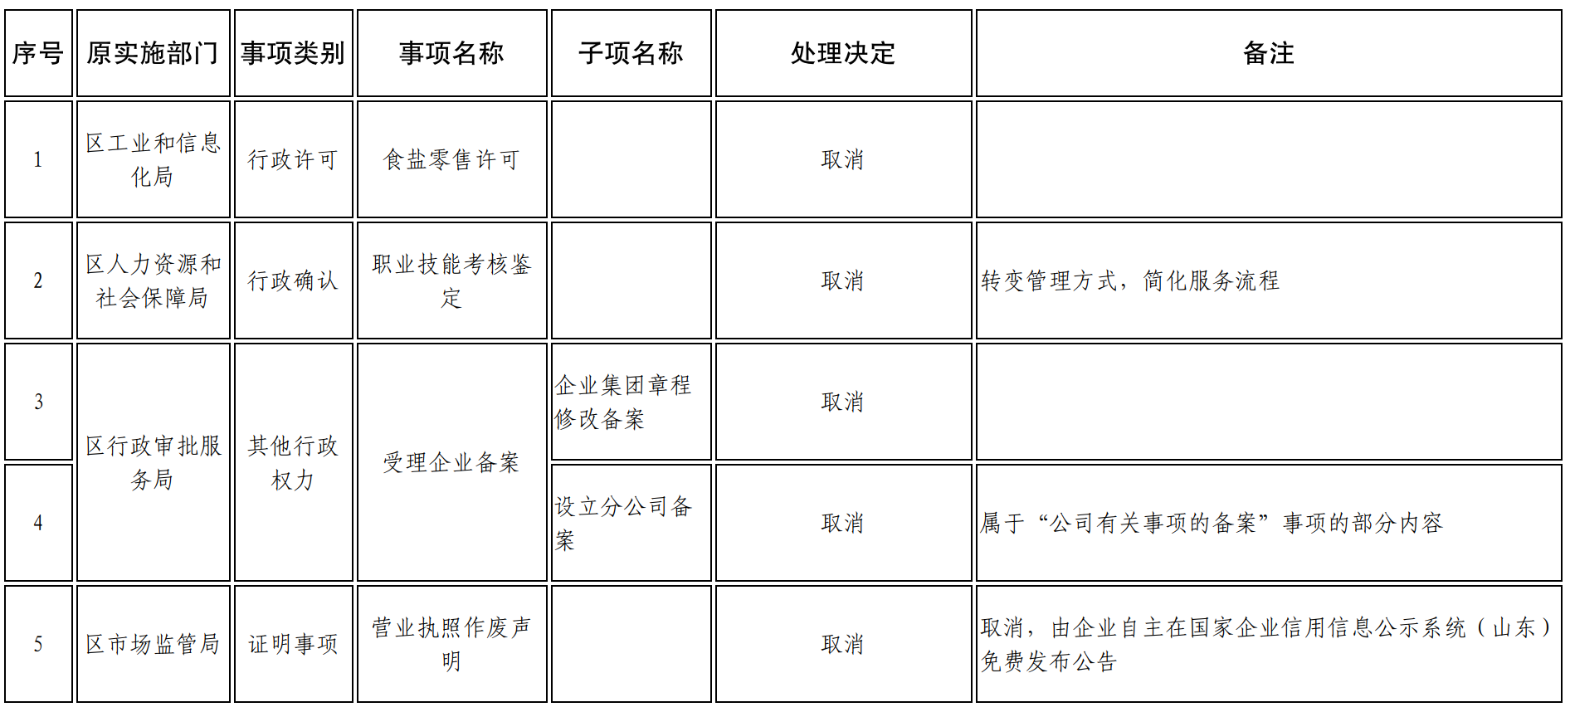

附件2

承接省、市下放的行政权力事项目录

